Ceny produktów rolnych w lipcu 2025 r.
11,9%
wzrost cen skupu podstawowych produktów rolnych w porównaniu z lipcem 2024 r.

Ceny skupu podstawowych produktów rolnych spadły w lipcu 2025 r. w stosunku do miesiąca poprzedniego (o 0,3%), natomiast w porównaniu z analogicznym okresem ubiegłego roku wzrosły (o 11,9%).

Wykres 1. Zmiany cen skupu podstawowych produktów rolnych w stosunku do miesiąca poprzedniego

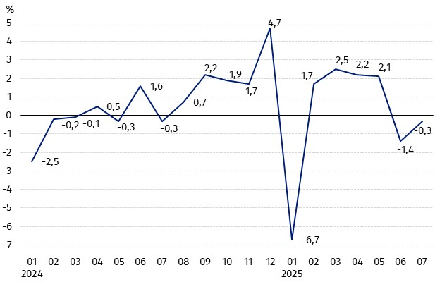
W lipcu 2025 r. w stosunku do czerwca 2025 r. spadły ceny skupu podstawowych produktów rolnych, z wyjątkiem żywca wołowego i drobiowego

Wykres 2. Zmiany cen skupu podstawowych produktów rolnych w stosunku do analogicznego miesiąca poprzedniego roku 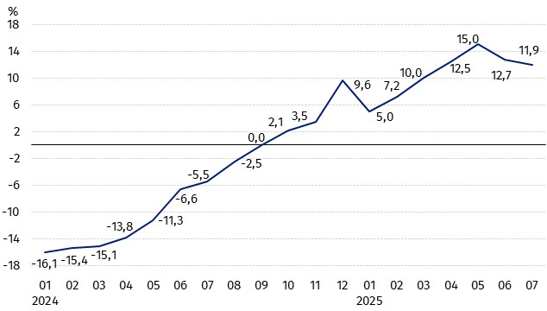
Ceny skupu podstawowych produktów rolnych, poza cenami żywca wieprzowego, w lipcu 2025 r. były wyższe od notowanych w lipcu 2024 r.

Ceny skupu i ceny uzyskiwane przez rolników na targowiskach
W lipcu 2025 r. po cenach niższych niż w poprzednim miesiącu skupowano pszenżyto i kukurydzę, żywiec wieprzowy i mleko, zdrożał natomiast żywiec wołowy i drobiowy. Na targowiskach więcej płacono za pszenżyto i kukurydzę. Na obu rynkach spadły ceny pszenicy, żyta, jęczmienia, owsa i ziemniaków.
W stosunku do analogicznego miesiąca poprzedniego roku, zarówno w skupie, jak i na targowiskach odnotowano wzrost cen większości produktów rolnych. W skupie płacono mniej za jęczmień, ziemniaki i żywiec wieprzowy, a na targowiskach – za żywiec wołowy. Na obu rynkach spadły ceny owsa.
Tablica 1. Ceny produktów rolnych (bez VAT) w lipcu 2025 r.
Wyszczególnienie | Ceny skupu |  |  | Ceny targowiskowe
Wyszczególnienie | 07 2025
Wyszczególnienie | w złotych | 06 2025=100 | 07 2024=100 | w złotych | 06 2025=100 | 07 2024=100
Ziarno zbóż – za 1 dt
Pszenica | 83,80 | 94,2 | 102,7 | 114,03 | 98,8 | 105,9
Żyto | 66,64 | 89,7 | 107,5 | 88,57 | 98,0 | 109,9
Jęczmień | 72,03 | 87,2 | 98,4 | 108,40 | 98,2 | 106,8
Pszenżyto | 74,08 | 88,8 | 113,0 | 99,18 | 100,5 | 109,3
Owies | 63,20 | 87,2 | 85,2 | 98,57 | 97,6 | 99,0
Kukurydza | 89,15 | 99,5 | 100,4 | 127,17 | 101,6 | 108,7
Ziemniaki – za 1 dt | 101,29 | 88,3 | 84,4 | 191,35 | 95,0 | 104,6
Żywiec rzeźny – za 1 kg
Bydło (bez cieląt)4 | 15,59 | 115,9 | 148,6 | 11,83 | . | 99,3
w tym młode bydło | 15,98 | 118,2 | 148,5 | . | . | .
Trzoda chlewna | 6,65 | 94,7 | 90,2 | . | . | .
Drób | 6,46 | 100,3 | 117,9 | . | . | .
Mleko – za 1 hl | 223,03 | 99,1 | 114,4 | . | . | .

Dane z zakresu skupu obliczono na podstawie informacji o wartości i ilości skupu realizowanego przez osoby prawne i samodzielne jednostki organizacyjne niemające osobowości prawnej (bez osób fizycznych).
Wskaźniki cen skupu oraz cen uzyskiwanych przez rolników na targowiskach obliczono na podstawie danych bezwzględnych wyrażonych z większą dokładnością niż podano w tablicach.

Ceny ważniejszych produktów rolnych w lipcu 2025 r.
W lipcu 2025 r. za pszenicę w skupie płacono 83,80 zł za dt, tj. o 5,8% mniej niż w poprzednim miesiącu i o 2,7% więcej niż przed rokiem. Na targowiskach cena pszenicy (114,03 zł za dt) spadła o 1,2% w stosunku do czerwca br. i wzrosła o 5,9% w porównaniu z lipcem ub. roku.
Cena żyta w skupie (66,64 zł za dt) była o 10,3% niższa niż w czerwcu br. i o 7,5% wyższa – niż w lipcu 2024 r. W obrocie targowiskowym cena żyta (88,57 zł za dt) spadła o 2,0% w skali miesiąca, natomiast wzrosła o 9,9% w skali roku.
W lipcu 2025 r. za ziemniaki w skupie płacono 101,29 zł za dt, tj. o 11,7% mniej niż w poprzednim miesiącu i o 15,6% – niż w analogicznym okresie ub. roku. Na targowiskach cena ziemniaków (191,35 zł za dt) spadła o 5,0% w stosunku do czerwca br., ale wzrosła o 4,6% w porównaniu z lipcem 2024 roku.
Cena żywca wołowego w skupie (15,59 zł za kg) była wyższa zarówno w skali miesiąca (o 15,9%), jak i w skali roku (o 48,6%).
W lipcu 2025 r. za żywiec wieprzowy w skupie płacono 6,65 zł za kg, tj. o 5,3% mniej niż przed miesiącem i o 9,8% – niż przed rokiem.
Cena skupu drobiu rzeźnego (6,46 zł za kg) wzrosła o 0,3% w stosunku do czerwca br i o 17,9% w porównaniu z lipcem 2024 r.
Za hl mleka płacono w skupie 223,03 zł, tj. o 0,9% mniej niż w poprzednim miesiącu, ale o 14,4% więcej niż przed rokiem.

Wykres 3. Ceny pszenicy i żyta w skupie i na targowiskach

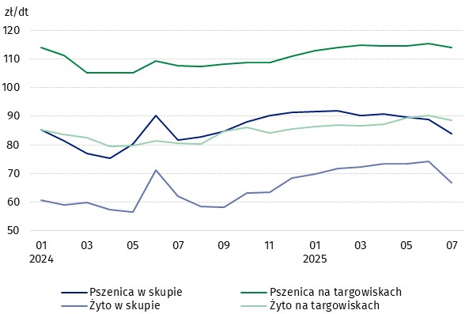

Wykres 4. Ceny ziemniaków w skupie i na targowiskach
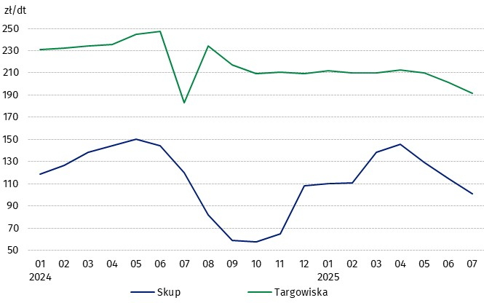

Wykres 5. Ceny żywca wołowego w skupie i na targowiskach oraz ceny żywca wieprzowego w skupie

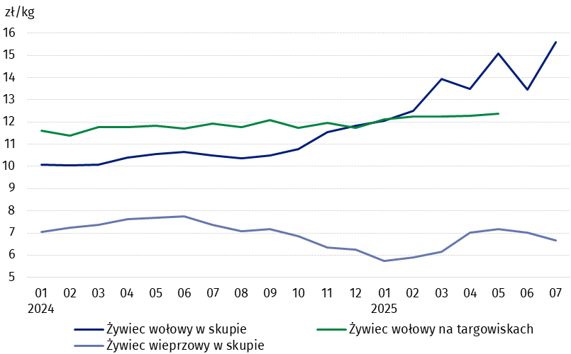

Wykres 6. Ceny skupu drobiu rzeźnego i mleka
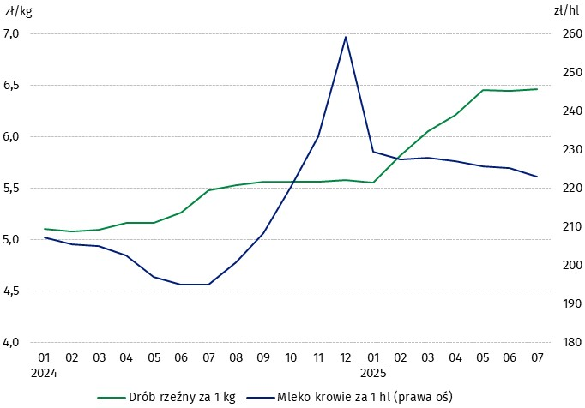

Zróżnicowanie poziomu cen wybranych produktów rolnych w poszczególnych województwach przedstawiono w tablicy 2 dla cen skupu i w tablicy 3 dla cen uzyskiwanych przez rolników na targowiskach (arkusz Excel).
W przypadku cytowania danych Głównego Urzędu Statystycznego prosimy o zamieszczenie informacji: „Źródło danych GUS”, a w przypadku publikowania obliczeń dokonanych na danych opublikowanych przez GUS prosimy o zamieszczenie informacji: „Opracowanie własne na podstawie danych GUS”.

Opracowanie merytoryczne:  Departament Handlu i Usług  Dyrektor Ewa Adach-Stankiewicz  Tel: 22 608 31 24 | Rozpowszechnianie:  Wydział Współpracy z Mediami  Tel. komórkowy: +48 695 255 032  Tel. stacjonarne: +48 22 608 38 04, +48 22 449 41 45, +48 22 608 30 09  e-mail: obslugaprasowa@stat.gov.pl

stat.gov.pl

@GUS_STAT

@GlownyUrzadStatystyczny

gus_stat

glownyurzadstatystycznygus

glownyurzadstatystyczny
Powiązane opracowania
Sytuacja społeczno-gospodarcza kraju w 2025 r.
Skup i ceny produktów rolnych w 2024 roku

Temat dostępny w bazach danych
BDL – Ceny - Ceny w rolnictwie
Dziedzinowe Bazy Wiedzy – Gospodarka - Ceny - Ceny producentów - Ceny w rolnictwie
Ważniejsze pojęcia dostępne w słowniku
Skup produktów rolnych
Ceny skupu
Targowisko
Ceny targowiskowe

Pszenica, żyto, żywiec wołowy, żywiec wieprzowy, drób, mleko krowie
Ceny skupu – bez ziarna siewnego.
Ceny skupu – ogółem (w tym: jadalne wczesne, sadzeniaki, jadalne późne, przemysłowe, w tym skrobiowe). Ceny targowiskowe – jadalne bez wczesnych. 4 Ceny targowiskowe – średnia ważona cena bydła rzeźnego obliczona przy przyjęciu struktury ilości skupu młodego bydła i krów rzeźnych.

